H. AYUNTAMIENTO CONSTITUCIONAL DE IXTLAHUACAN DEL RIO, JALISCO (2018-2021)

REGISTRO DE PATRIMONIO MUNICIPAL
TARJETA DE RESGUARDO
NOMBRE DEL RESGUARDANTE: PATRICIA MARTÍNEZ NERY FECHA: 30 DE JUNIO 2020
PUESTO: COORDINADORA GENERAL DE SERVICIOS MUNICIPALES DEPENDENCIA: H. AYUNTAMIENTO DE IXTLAHUACAN DEL RIO, JALISCO

BIENES ASIGNADOS
NUMERO DE INVENTARIO | DESCRIPCION | NUMERO DE SERIE | CONDICION FISICA ACTUAL | OBSERVACIONES | VALOR
01 | Escritorio de madera negra, con cubierta tinta, con 2 cajones |  | Bueno |  | 3,000
02 | Silla con tubular negro y tapicería negra |  | Bueno |  | $150
03 | Silla con tubular negro y tapicería negra |  | Bueno |  | $150
04 | Silla secretarial negra |  | Regular |  | $1000
05 | Escritorio para computadora, color amarillo |  | Regular |  | $800
06 | Cámara marca Olympus, modelo VG-160, color negro |  | Malo | No funciona | $350
07 | Proyector marca Infocus, color negro | BJBB13403479 | bueno | Comodato | $2000
08 | Teléfono inalámbrico, marca Panasonic, color negro | 0ACQB278780 | Malo | No funciona | $0
09 | Carpetero de plástico color negro |  | Bueno |  | $20
10 | Carpetero de plástico color negro |  | Bueno |  | $20
11 | Carpetero de plástico color negro |  | Bueno |  | $20
12 | Carpetero de plástico color negro |  | Bueno |  | $20
13 | Carpetero de plástico color negro |  | Bueno |  | $20
14 | Carpetero de plástico color negro |  | Bueno |  | $20
15 | Carpetero de plástico color negro |  | Bueno |  | $20
16 | Carpetero de plástico color negro |  | Bueno |  | $20
17 | Mouse marca Lenovo, color negro | 4479112 | Malo |  | $50
18 | Teclado marca Lenovo, color negro | 41A5312 | Malo | No funciona, comodato | $0
19 | Teclado marca Vorago, color negro |  | Malo | No funciona | $0
20 | Carpetero de plástico color negro, 2 niveles |  | Bueno |  | $30
21 | Archivero metálico, color beige, 4 cajones |  | Bueno |  | $1000
22 | Archivero metálico, color beige, 4 cajones |  | Bueno |  | $1000
23 | Teléfono inalámbrico color blanco marca Vtech |  | bueno |  | 180
24 | Sello oficial con leyenda coordinación general de servicios municipales |  | bueno |  | 260
25 | Sello oficial con leyenda coordinación general de administración e innovación gubernamental |  | bueno |  | 260

_____________________________________________ ____________________________________________
NOMBRE Y FIRMA DEL RESGUARDANTE NOMBRE Y FIRMA DE LA COORDINADOR

NUMERO DE INVENTARIO | FOTO | NUMERO DE INVENTARIO | FOTOS
01 | 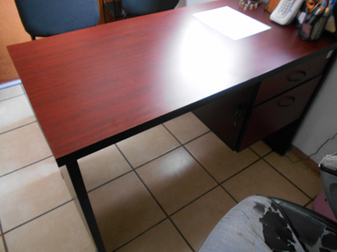 | 02 | 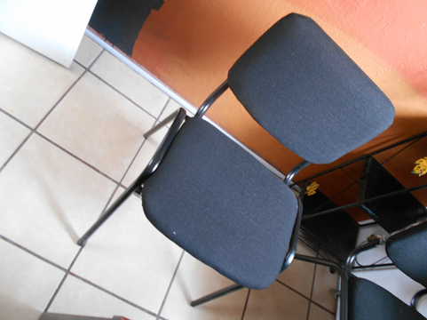
03 | 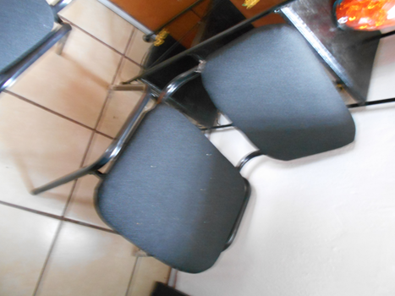 | 04 | 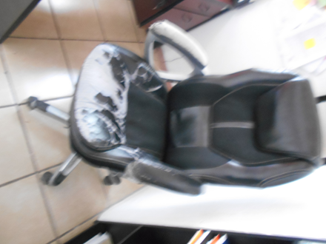
05 | 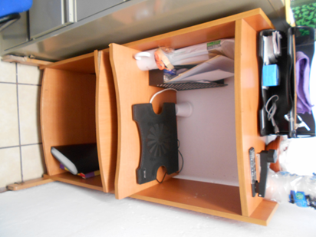 | 06 | 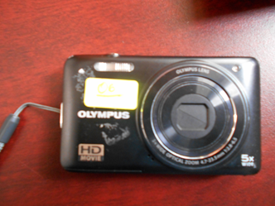
07 | 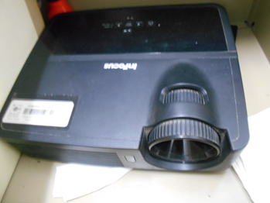 | 08 | 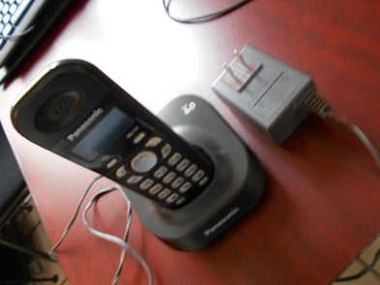
09 | 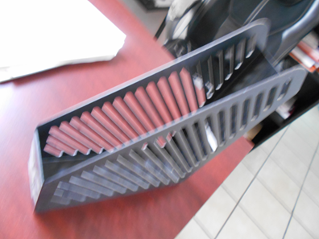 | 10
11 |  | 12
13 |  | 14
15 |  | 16
17 | 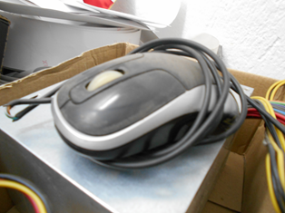 | 18 | 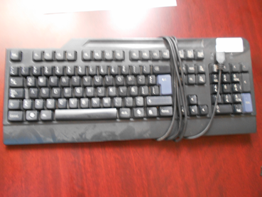
19 | 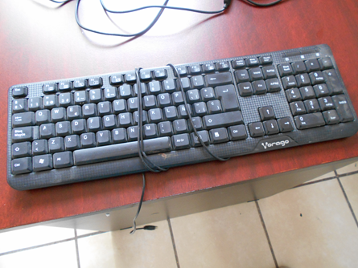 | 20 | 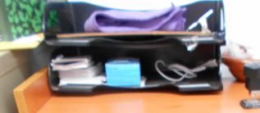
21 | 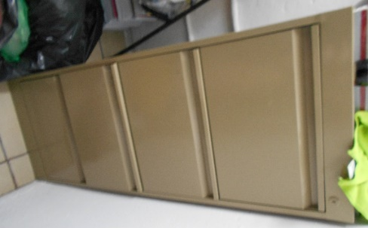 | 22 | 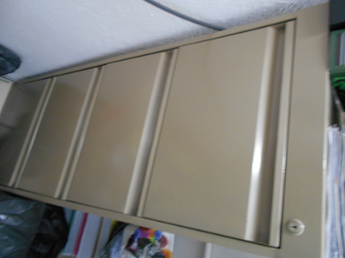
23 | 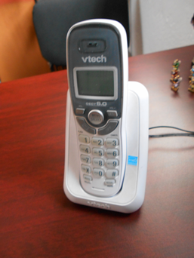 | 24 | 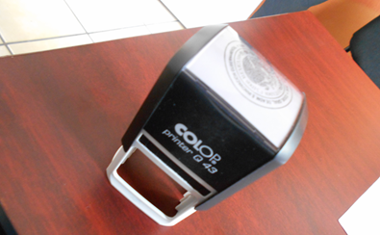
25 | 